Текстовые задачи (10 задачи ЕГЭ профиль)

1. Заказ на 110 деталей первый рабочий выполняет на 1 час быстрее, чем второй. Сколько деталей за час изготавливает второй рабочий, если известно, что первый за час изготавливает на 1 деталь больше?

2. На изготовление 475 деталей первый рабочий тратит на 6 часов меньше, чем второй рабочий на изготовление 550 таких же деталей. Известно, что первый рабочий за час делает на 3 детали больше, чем второй. Сколько деталей в час делает первый рабочий?

3. Первая труба пропускает на 5 литров воды в минуту меньше, чем вторая. Сколько литров воды в минуту пропускает вторая труба, если резервуар объемом 375 литров она заполняет на 10 минут быстрее, чем первая труба заполняет резервуар объемом 500 литров?

4. Игорь и Паша красят забор за 9 часов. Паша и Володя красят этот же забор за 12 часов, а Володя и Игорь — за 18 часов. За сколько часов мальчики покрасят забор, работая втроем?

5. Первый и второй насосы наполняют бассейн за 9 минут, второй и третий — за 14 минут, а первый и третий — за 18 минут. За сколько минут эти три насоса заполнят бассейн, работая вместе?

6. По двум параллельным железнодорожным путям друг навстречу другу следуют скорый и пассажирский поезда, скорости которых равны соответственно 65 км/ч и 35 км/ч. Длина пассажирского поезда равна 700 метрам. Найдите длину скорого поезда, если время, за которое он прошел мимо пассажирского поезда, равно 36 секундам. Ответ дайте в метрах.

7. По двум параллельным железнодорожным путям в одном направлении следуют пассажирский и товарный поезда, скорости которых равны соответственно 90 км/ч и 30 км/ч. Длина товарного поезда равна 600 метрам. Найдите длину пассажирского поезда, если время, за которое он прошел мимо товарного поезда, равно 1 минуте. Ответ дайте в метрах.

8. Имеется два сплава. Первый содержит 10% никеля, второй — 35% никеля. Из этих двух сплавов получили третий сплав массой 150 кг, содержащий 30% никеля. На сколько килограммов масса первого сплава была меньше массы второго?

9. Смешав 11-процентный и 72-процентный растворы кислоты и добавив 10 кг чистой воды, получили 31-процентный раствор кислоты. Если бы вместо 10 кг воды добавили 10 кг 50-процентного раствора той же кислоты, то получили бы 51-процентный раствор кислоты. Сколько килограммов 11-процентного раствора использовали для получения смеси?

10. Имеются два сосуда. Первый содержит 30 кг, а второй — 15 кг раствора кислоты различной концентрации. Если эти растворы смешать, то получится раствор, содержащий 34% кислоты. Если же смешать равные массы этих растворов, то получится раствор, содержащий 46% кислоты. Сколько килограммов кислоты содержится в первом сосуде?

Ответы:

№1 | №2 | №3 | №4 | №5 | №6 | №7 | №8 | №9 | №10
10 | 25 | 25 | 8 | 8,4 | 300 | 400 | 90 | 5 | 3
Задачи на совместную работу

1. Заказ на 110 деталей первый рабочий выполняет на 1 час быстрее, чем второй. Сколько деталей за час изготавливает второй рабочий, если известно, что первый за час изготавливает на 1 деталь больше?
Решение. Обозначим n число деталей, которые изготавливает за час второй рабочий. Тогда первый рабочий за час изготавливает 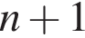 деталь. На изготовление 110 деталей первый рабочий тратит на 1 час меньше, чем второй рабочий, отсюда имеем:
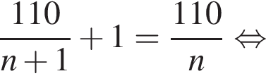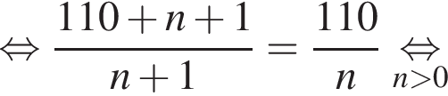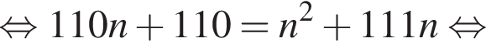
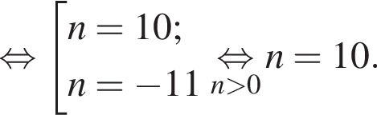
Таким образом, второй рабочий изготавливает 10 деталей в час.

Ответ: 10.

2. На изготовление 475 деталей первый рабочий тратит на 6 часов меньше, чем второй рабочий на изготовление 550 таких же деталей. Известно, что первый рабочий за час делает на 3 детали больше, чем второй. Сколько деталей в час делает первый рабочий?
Решение. Обозначим n − число деталей, которые изготавливает за час первый рабочий, тогда второй рабочий за час изготавливает 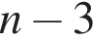 деталей, 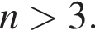 На изготовление 475 деталей первый рабочий тратит на 6 часов меньше, чем второй рабочий на изготовление 550 таких же деталей, отсюда имеем:
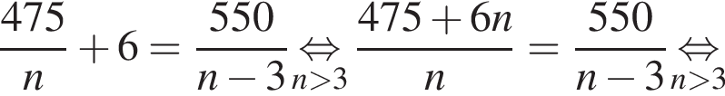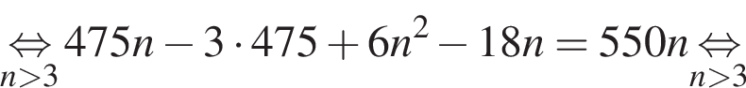
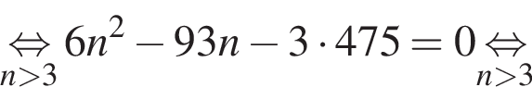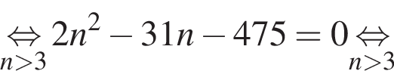
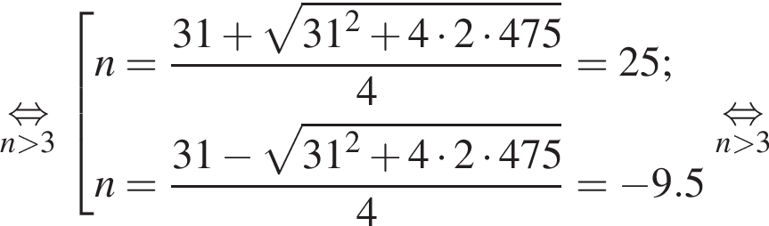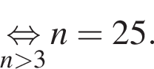

Таким образом, первый рабочий делает 25 деталей в час

Ответ: 25.

3. Первая труба пропускает на 5 литров воды в минуту меньше, чем вторая. Сколько литров воды в минуту пропускает вторая труба, если резервуар объемом 375 литров она заполняет на 10 минут быстрее, чем первая труба заполняет резервуар объемом 500 литров?
Решение. Обозначим — объем воды, пропускаемой второй трубой в минуту, тогда первая труба пропускает 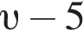 литров воды в минуту. Известно, что резервуар объемом 375 литров вторая труба заполняет на 10 минут быстрее, чем первая труба заполняет резервуар объемом 500 литров, отсюда имеем:
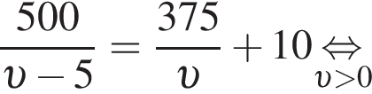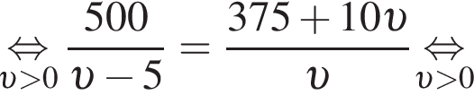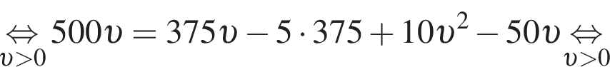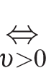
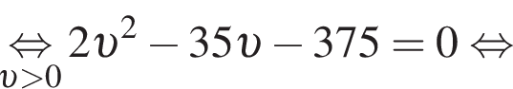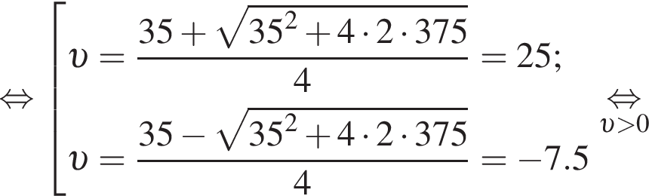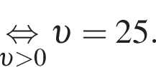

Ответ: 25.

4. Игорь и Паша красят забор за 9 часов. Паша и Володя красят этот же забор за 12 часов, а Володя и Игорь за 18 часов. За сколько часов мальчики покрасят забор, работая втроем?
Решение: Обозначим выполняемую мальчиками работу по покраске забора за 1. Пусть за 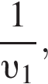 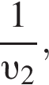 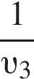 часов Игорь, Паша и Володя соответственно покрасят забор, работая самостоятельно. Игорь и Паша красят забор за 9 часов:
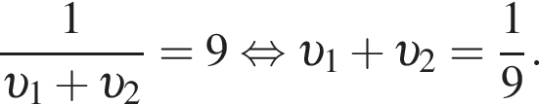
Паша и Володя красят этот же забор за  часов:
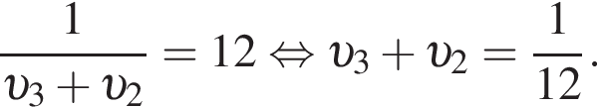
Володя и Игорь за 18 часов:
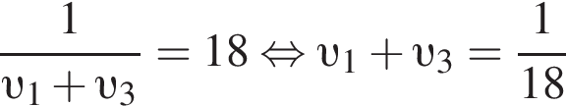
Получаем систему уравнений:
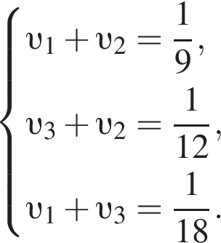
Просуммируем левые и правые части данных трех уравнений, получим:
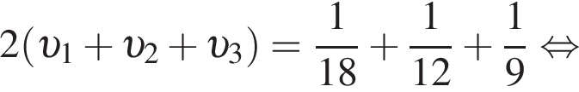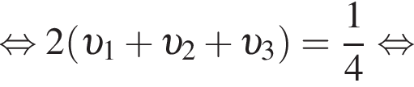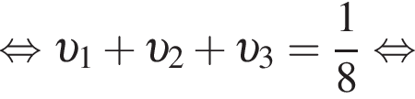
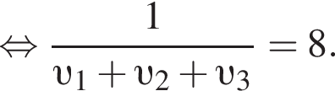

Ответ: 8

5. Первый и второй насосы наполняют бассейн за 9 минут, второй и третий за 14 минут, а первый и третий за 18 минут. За сколько минут эти три насоса заполнят бассейн, работая вместе?
Решение: Пусть x — производительность первого насоса, y — производительность второго насоса, z — производительность третьего насоса. Тогда
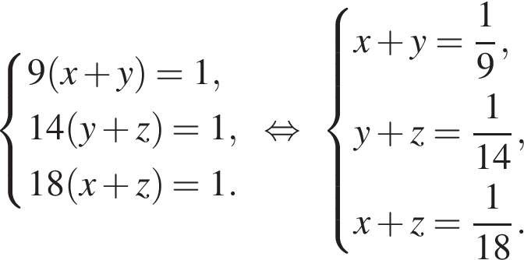
Сложив уравнения, получим 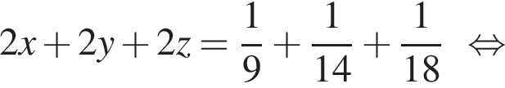
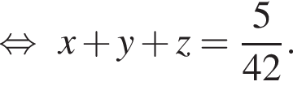
Тогда при совместной работе всех трех насосов время заполнения бассейна составит 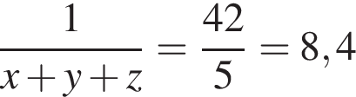 минуты.

Ответ: 8,4

Задачи на движение по прямой

6. По двум параллельным железнодорожным путям друг навстречу другу следуют скорый и пассажирский поезда, скорости которых равны соответственно 65 км/ч и 35 км/ч. Длина пассажирского поезда равна 700 метрам. Найдите длину скорого поезда, если время, за которое он прошел мимо пассажирского поезда, равно 36 секундам. Ответ дайте в метрах.
Решение. Относительная скорость поездов равна
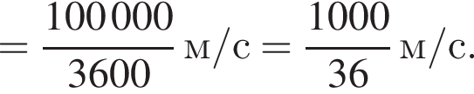
За 36 секунд один поезд проходит мимо другого, то есть вместе поезда преодолевают расстояние, равное сумме их длин:
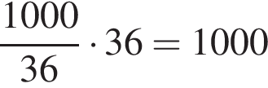 м,
поэтому длина скорого поезда 

Ответ: 300

7. По двум параллельным железнодорожным путям в одном направлении следуют пассажирский и товарный поезда, скорости которых равны соответственно 90 км/ч и 30 км/ч. Длина товарного поезда равна 600 метрам. Найдите длину пассажирского поезда, если время, за которое он прошел мимо товарного поезда, равно 1 минуте. Ответ дайте в метрах.
Решение: Скорость сближения поездов равна
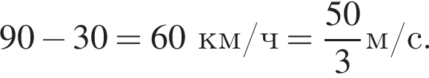
Пусть длина пассажирского поезда равна х метров. За 60 секунд один поезд проходит мимо другого, то есть преодолевает расстояние х + 600. Тогда:
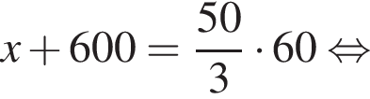
Поэтому длина пассажирского поезда 400 м.

Ответ: 400.

Задачи на сплавы и смеси

8. Имеется два сплава. Первый содержит 10% никеля, второй — 35% никеля. Из этих двух сплавов получили третий сплав массой 150 кг, содержащий 30% никеля. На сколько килограммов масса первого сплава была меньше массы второго?
Решение. Пусть масса первого сплава  кг, а масса второго − 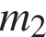 кг. Тогда массовое содержание никеля в первом и втором сплавах 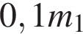 и 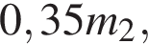 соответственно. Из этих двух сплавов получили третий сплав массой 150 кг, содержащий 30% никеля. Получаем систему уравнений:
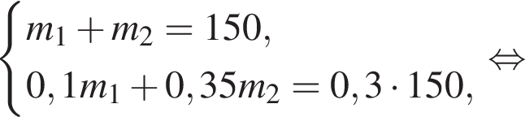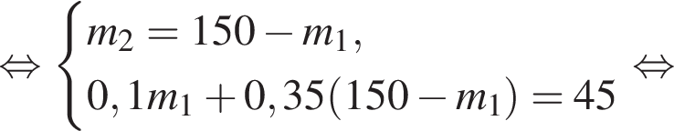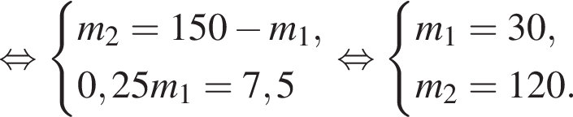
Таким образом, первый сплав легче второго на 90 килограммов.

Ответ: 90

9. Смешав 11-процентный и 72-процентный растворы кислоты и добавив 10 кг чистой воды, получили 31-процентный раствор кислоты. Если бы вместо 10 кг воды добавили 10 кг 50-процентного раствора той же кислоты, то получили бы 51-процентный раствор кислоты. Сколько килограммов 11-процентного раствора использовали для получения смеси?
Решение. Пусть масса 11-процентного раствора кислоты — кг, а масса 72-процентного — 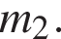 Если смешать 11-процентный и 72-процентный растворы кислоты и добавить  кг чистой воды, получится 31-процентный раствор кислоты: Если бы вместо 10 кг воды добавили кг 50-процентного раствора той же кислоты, то получили бы 51-процентный раствор кислоты: 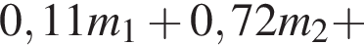
Решим полученную систему уравнений:
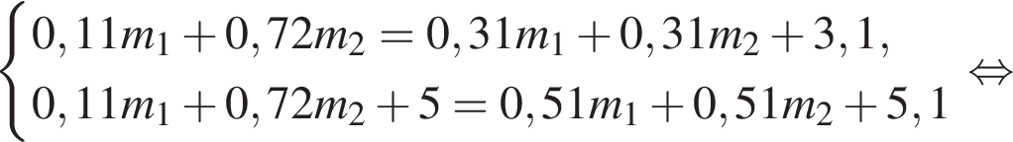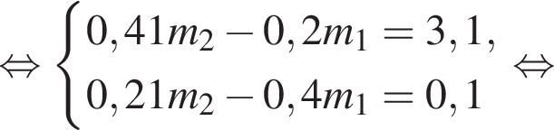

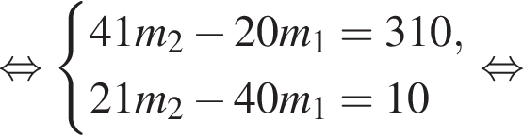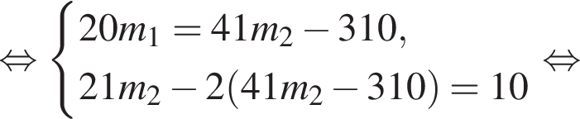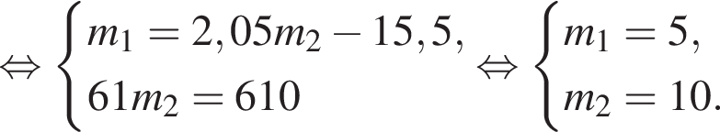
Таким образом, для получения смеси использовали 5 кг 11-процентного раствора.

Ответ: 5.

10. Имеются два сосуда. Первый содержит 30 кг, а второй — 15 кг раствора кислоты различной концентрации. Если эти растворы смешать, то получится раствор, содержащий 34% кислоты. Если же смешать равные массы этих растворов, то получится раствор, содержащий 46% кислоты. Сколько килограммов кислоты содержится в первом сосуде?
Решение. Пусть концентрация первого раствора кислоты — 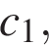 а концентрация второго — 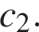 Если смешать эти растворы кислоты, то получится раствор, содержащий 34% кислоты:  Если же смешать равные массы этих растворов, то получится раствор, содержащий 46% кислоты:  Решим полученную систему уравнений.
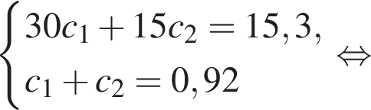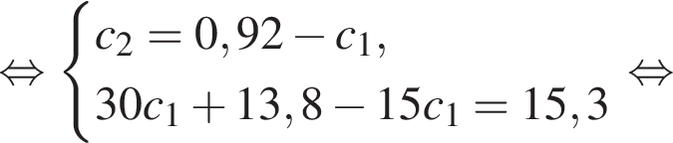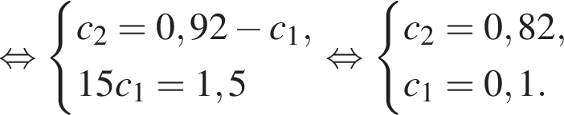
Таким образом, в первом сосуде содержится 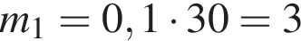 кг кислоты.

Ответ: 3

